YOU’VE GOT FOOD ON YOUR FACE (1)
Ονοματεπώνυμο: ………………………………………..
Ημερομηνία: ………………………………………….
Δραστηριότητα 1
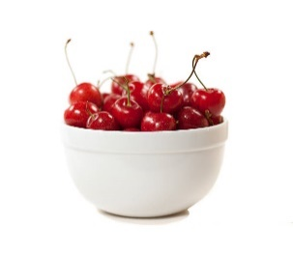
 Απάντησε ατομικά στην ερώτηση:
What do you think Life is just a bowl full of cherries means?
Your guess: ……………………………………………………………………………………………………
The correct answer: ………………………………………………………………………………………
 Στη συνέχεια, μαζί με την ομάδα σου, επισκεφθείτε την πλατφόρμα Europeana και αναζητήστε το πορτρέτο Vertumnus του ζωγράφου Giuseppe Arcimboldo, το οποίο είδαμε και στο Student’s Book, σελίδα 85. Έπειτα, ανοίξτε μία άλλη καρτέλα κι επισκεφτείτε τον τοίχο padlet, μέσω του συνδέσμου ή του κωδικού QR που θα λάβετε.
Τέλος, να απαντήσετε ατομικά ο καθένας ή η καθεμία σας στις ερωτήσεις που δίνονται στο padlet σχετικά με αυτόν τον πίνακα.
Αν δεν θυμάσαι πώς κάνουμε μία ανάρτηση σε έναν πίνακα padlet διάβασε τις παρακάτω οδηγίες:
Το τελικό αποτέλεσμα θα είναι περίπου όπως στην εικόνα:
Πρόσθεσε μια ανάρτηση
1) Κάνε κλικ δύο φορές στον τοίχο ή κάνε κλικ στο στρογγυλὀ κουμπί της προσθήκης (+) στο padlet κάτω δεξιά.
2) Πρόσθεσε το όνομά σου στον τίτλο (Subject), και την απάντησή σου στο κείμενο (Write something beautiful).
3) Κάνε κλικ στο Δημοσίευση (Publish) για ανάρτηση.
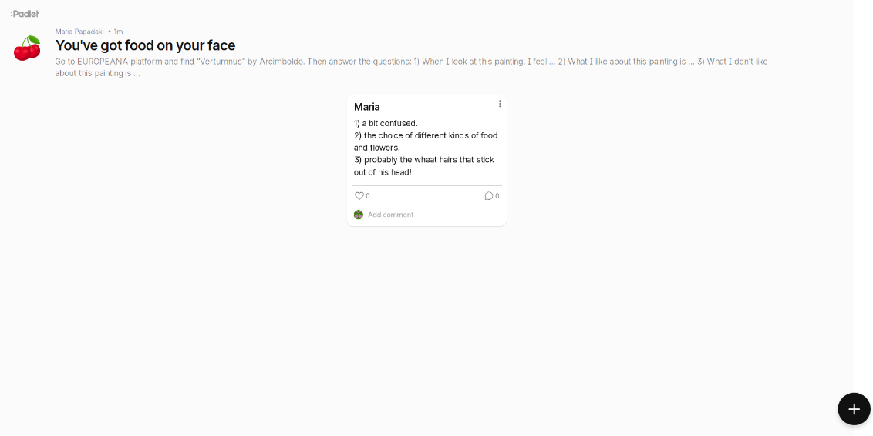

Δραστηριότητα 2
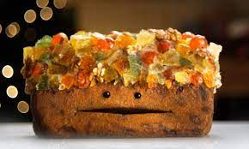
Απάντησε ατομικά στην ερώτηση:
What do you think As nutty as a fruit cake means?
Your guess: …………………………………………………………………………..………………………
The correct answer: ………………………………………………………………………………………
Στη συνέχεια, μαζί με την ομάδα σου θα συμπληρώσετε έναν εννοιολογικό χάρτη στην εφαρμογή Canva (βλ. παρακάτω), αφού αναζητήσετε συγκεκριμένες πληροφορίες για τον καλλιτέχνη Giuseppe Arcimboldo, ανάλογα με την ομάδα στην οποία ανήκετε*, στις ιστοσελίδες https://en.wikipedia.org/wiki/Giuseppe_Arcimboldo και https://www.giuseppe-arcimboldo.org/ και κρατήστε σημειώσεις. Θα πρέπει πρώτα να αποφασίσετε ποιον ρόλο θα αναλάβει κάθε μέλος.
………………………………………………………………………………………………………………………………………………………………………………………………………………………………………………………………………………………………………………………………………………………………………………………………………………………………………………………………………………………………………………………………………………………………………………………………………………………………………………………………………………………………………………………………………………………………………………………………………………………………………………………………………
Έπειτα, επισκεφτείτε τον συνεργατικό εννοιολογικό χάρτη Canva που βλέπετε στην εικόνα, μέσω του συνδέσμου ή του κωδικού QR που θα λάβετε. Τον συμπληρώνετε επιγραμματικά με σας σημειώσεις που έχετε κρατήσει, κάνοντας κλικ δίπλα από τις κουκίδες που βρίσκονται κάτω από το βιογραφικό στοιχείο της ομάδας σας.
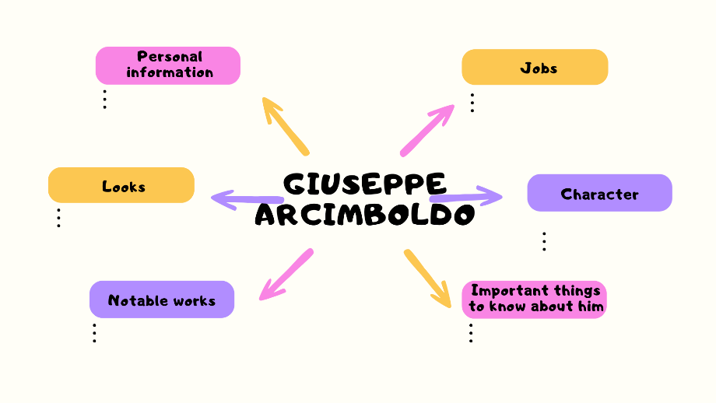
*Ομάδες:
1: Personal information  2: Jobs  3: Looks | 4: Character 7: Important things to know about him  5: Notable works  6: Museums with his works

